Об утверждении Плана по управлению пастбищами и их использованию по Камыстинскому району на 2018-2019 годы
Утративший силу
Решение маслихата Камыстинского района Костанайской области от 27 декабря 2017 года № 144. Зарегистрировано Департаментом юстиции Костанайской области 17 января 2018 года № 7485. Утратило силу решением маслихата Камыстинского района Костанайской области от 18 июля 2018 года № 182
Сноска. Утратило силу решением маслихата Камыстинского района Костанайской области от 18.07.2018 № 182 (вводится в действие по истечении десяти календарных дней после дня его первого официального опубликования).
В соответствии с подпунктом 15) пункта 1 статьи 6 Закона Республики Казахстан от 23 января 2001 года "О местном государственном управлении и самоуправлении в Республике Казахстан", статьи 8 Закона Республики Казахстан от 20 февраля 2017 года "О пастбищах", Камыстинский районный маслихат РЕШИЛ:
1. Утвердить прилагаемый План по управлению пастбищами и их использованию по Камыстинскому району на 2018-2019 годы.
2. Настоящее решение вводится в действие по истечении десяти календарных дней после дня его первого официального опубликования.
Председатель сессии,
секретарь Камыстинского
районного маслихата | С. Кстаубаева
"СОГЛАСОВАНО"
Руководитель государственного
учреждения "Отдел сельского
хозяйства акимата Камыстинского
района"
_________________ С. Сейдалин
"27" декабря 2017 года
"СОГЛАСОВАНО"
Руководитель государственного
учреждения "Отдел земельных
отношений Камыстинского района"
______________ У. Бекмухамедов
"27" декабря 2017 года
Приложение
к решению маслихата
от 27 декабря 2017 года
№ 144
План по управлению пастбищами и их использованию по Камыстинскому району на 2018-2019 годы
1) Схема (карта) расположения пастбищ на территории Камыстинского района в разрезе категорий земель, собственников земельных участков и землепользователей на основании правоустанавливающих документов (приложение 1 к Плану по управлению пастбищами и их использованию по Камыстинскому району на 2018-2019 годы);
2) Приемлемые схемы пастбищеоборотов (приложение 2 к Плану по управлению пастбищами и их использованию по Камыстинскому району на 2018-2019 годы);
3) Карта с обозначением внешних и внутренних границ и площадей пастбищ, в том числе сезонных, объектов пастбищной инфраструктуры (приложение 3 к Плану по управлению пастбищами и их использованию по Камыстинскому району на 2018-2019 годы);
4) Схема доступа пастбище пользователей к водоисточникам (озерам, рекам, прудам, копаням, оросительным или обводнительным каналам, трубчатым или шахтным колодцам) составленную согласно норме потребления воды (приложение 4 к Плану по управлению пастбищами и их использованию по Камыстинскому району на 2018-2019 годы);
5) Схема перераспределения пастбищ для размещения поголовья сельскохозяйственных животных физических и (или) юридических лиц, у которых отсутствуют пастбища, и перемещения его на предоставляемые пастбища (приложение 5 к Плану по управлению пастбищами и их использованию по Камыстинскому району на 2018-2019 годы);
6) Схема размещения поголовья сельскохозяйственных животных на отгонных пастбищах физических и (или) юридических лиц, не обеспеченных пастбищами, расположенными при селе, сельском округе (приложение 6 к Плану по управлению пастбищами и их использованию по Камыстинскому району на 2018-2019 годы);
7) Календарный график по использованию пастбищ, устанавливающий сезонные маршруты выпаса и передвижения сельскохозяйственных животных (приложение 7 к Плану по управлению пастбищами и их использованию по Камыстинскому району на 2018-2019 годы).
Приложение 1 к Плану по
управлению пастбищами
и их использованию по
Камыстинскому району
на 2018-2019 годы
Схема (карта) расположения пастбищ на территории Камыстинского района в разрезе категорий земель, собственников земельных участков и землепользователей на основании правоустанавливающих документов
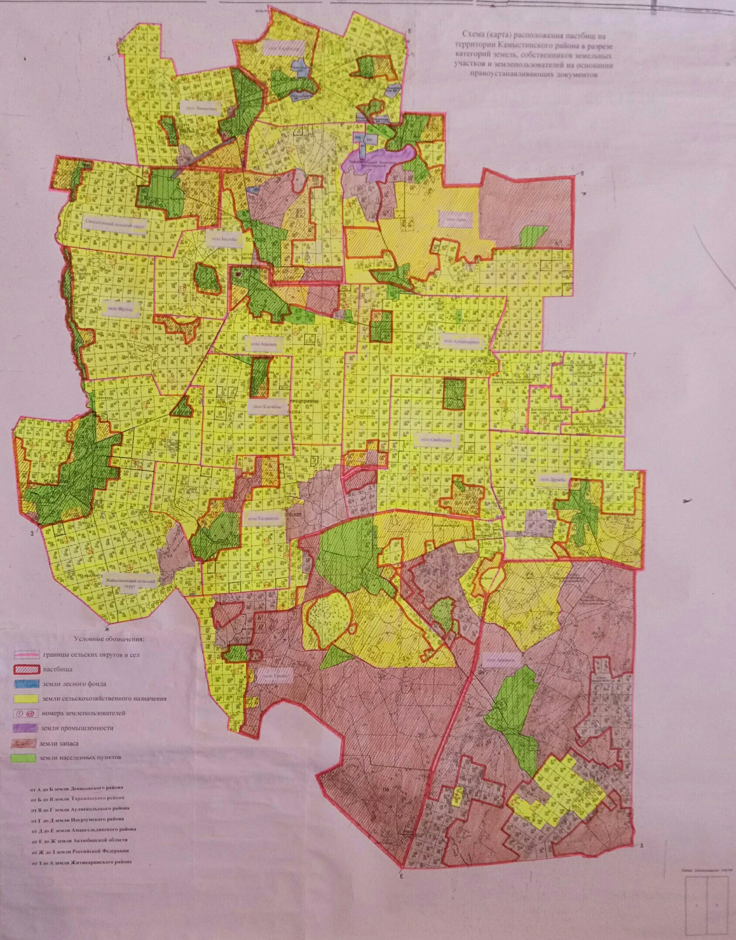

Список землепользователей земельных участков, прилагаемый к схеме (карте) расположения пастбищ Камыстинского района
№ | Фамилия, имя, отчество землепользователей
1 | Жонкабаев Аргынбек Ашабаевич
2 | Абишев Марат Каркимбаевич
3 | Оксикбаев Жалгасбай
4 | Оспанов Мереке Мадиевич
5 | Черниенко Григорий Федорович
6 | Хасенов Ермекбай
7 | Алькенова Орындык Каженовна
8 | Жусупов Уразгалий Зинелевич
9 | Матюхин Александр Николаевич
10 | Малий Владимир Валерьевич
11 | Алимов Нуржан Салыкович
12 | Нестеренко Виктор Сергеевич
13 | Талтонов Иван Васильевич
14 | Бойцерук Виктор Владимирович
15 | Шестерикова Татьяна Андреевна
16 | Умуртаева Алуа Кадроновна
17 | Якуб Федор Михайлович
18 | Иманалинов Сапар Насенович
19 | Раимкулов Кадырбек Сертаевич
20 | Уразбаев Жуматай Алимбекович
21 | Водопьянов Владимир Григорьевич
22 | Оркашбаев Мурзагалий Мурзасалыкович
23 | Баймурзин Амангельды Бакытжанович
24 | Алдонгаров Хажимурат Шакенович
25 | Сеитов Асылбек Калиевич
26 | Зальцман Виктор Александрович
27 | Алиева Гайни Саленовна
28 | Мендаулетов Турсунбай Мендаулетович
29 | Хачатрян Самвел Сережаевич
30 | Сиротенко Марина Геннадьевна
31 | Алдонгарова Кымбат Тапековна
32 | Исмагилов Юрий Асгашович
33 | Байбакиров Бакытбек Кадырбекович
34 | Сагандыков Жексембай Амиргалинович
35 | Гайнанов Фанус Гафиятуллович
36 | Заикин Валерий Юрьевич
37 | Заикин Юрий Васильевич
38 | Саламатова Марзия Мухамбетжановна
39 | Куйшинов Амангельды Мусинович
40 | Мунсузбаев Марат Наурзбаевич
41 | Кушкинбаев Конысбай Салыкович
42 | Зенюк Александр Александрович
43 | Воронко Александр Михайлович
44 | Федоров Виктор Михайлович
45 | Мунсузбаев Мурат Искалиевич
46 | Агдавлетова Лаурия
47 | Сейдалина Гульнара Амыргалеевна
48 | Тлеубаев Кайрат Базарбаевич
49 | Ерманов Данияр Кикбаевич
50 | Жумагулов Галимжан Аманжолович
51 | Каилов Жомарт Жаксылыкович
52 | Бальшикбаев Закирья Исабекович
53 | Нуржанов Талгатпек Сагиевич
54 | Алтынбаева Марзия Советовна
55 | Искаков Сеним Амирбекович
56 | Товарищество с ограниченной ответственностью "Алтынсарино"
57 | Товарищество с ограниченной ответственностью "Бестобе-2"
58 | Товарищество с ограниченной ответственностью "Агрофирма "КАРАБАТЫР"
59 | Товарищество с ограниченной ответственностью "Камышное-1"
60 | Товарищество с ограниченной ответственностью "Содружество-98"
61 | Товарищество с ограниченной ответственностью "ДРУЖБА-КОСТ"
62 | Товарищество с ограниченной ответственностью "ИНСПЭК-1"
63 | Товарищество с ограниченной ответственностью "Ақкөл"
64 | Товарищество с ограниченной ответственностью "ПКФ "Кайрат"
65 | Товарищество с ограниченной ответственностью "Өмір-2005"
66 | Товарищество с ограниченной ответственностью "Алтын-Масак"
67 | Товарищество с ограниченной ответственностью "Береке Астық+"
68 | Товарищество с ограниченной ответственностью "КАМЫСТЫ-ИНВЕСТ"
69 | Товарищество с ограниченной ответственностью "Коныспай-Агро"
Приложение 2 к Плану
по управлению пастбищами
и их использованию по
Камыстинскому району
на 2018-2019 годы
Приемлемые схемы пастбищеоборотов
Схема пастбищеоборотов, приемлемая для Камыстинского района
Годы | Загон 1 | Загон 2 | Загон 3 | Загон 4
2018 | весенне-летний-осенний сезон 1 | летний сезон 2 | осенний сезон 3 | отдыхающий загон
2019 | отдыхающий загон | весенне-летний-осенний сезон 1 | летний сезон 2 | осенний сезон 3
Примечание: 1,2,3,4- очередность использования загонов в году.
Приложение 3 к Плану по
управлению пастбищами
и их использованию по
Камыстинскому району
на 2018-2019 годы
Карта с обозначением внешних и внутренних границ и площадей пастбищ, в том числе сезонных, объектов пастбищной инфраструктуры
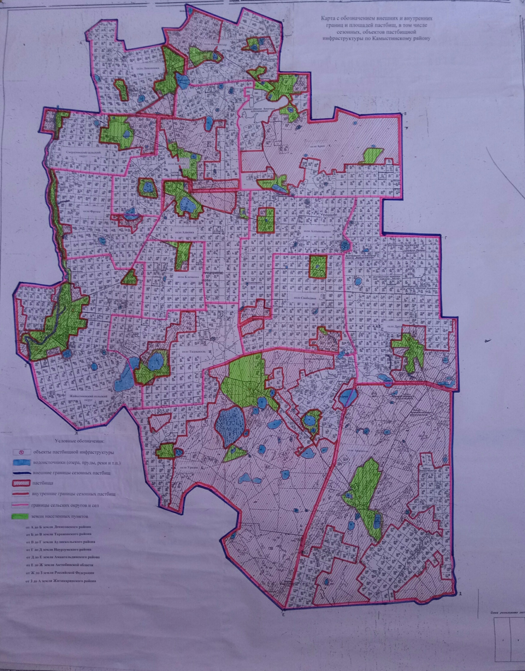

В Камыстинском районе площадь сезонных пастбищ составляет 620 066,4 гектар, в том числе на землях сельскохозяйственного назначения 225305 гектар, на землях населенных пунктов 90832 гектар, на землях запаса 303929,4 гектар.
Приложение 4 к Плану
по управлению пастбищами
и их использованию по
Камыстинском районе
на 2018-2019 годы
Схема доступа пастбище пользователей к водоисточникам (озерам, рекам, прудам, копаням, оросительным или обводнительным каналам, трубчатым или шахтным колодцам), составленная согласно норме потребления воды
Среднесуточная норма потребления воды на одно сельскохозяйственное животное определяется в соответствии с пунктом 9 Правил рационального использования пастбищ, утвержденных приказом Заместителем Премьер-Министра Республики Казахстан – Министра сельского хозяйства Республики Казахстан от 24 апреля 2017 года № 173 (зарегистрировано в Реестре государственной регистрации нормативных правовых актов за № 15090).
Схемы доступа пастбищепользователей к водоисточникам
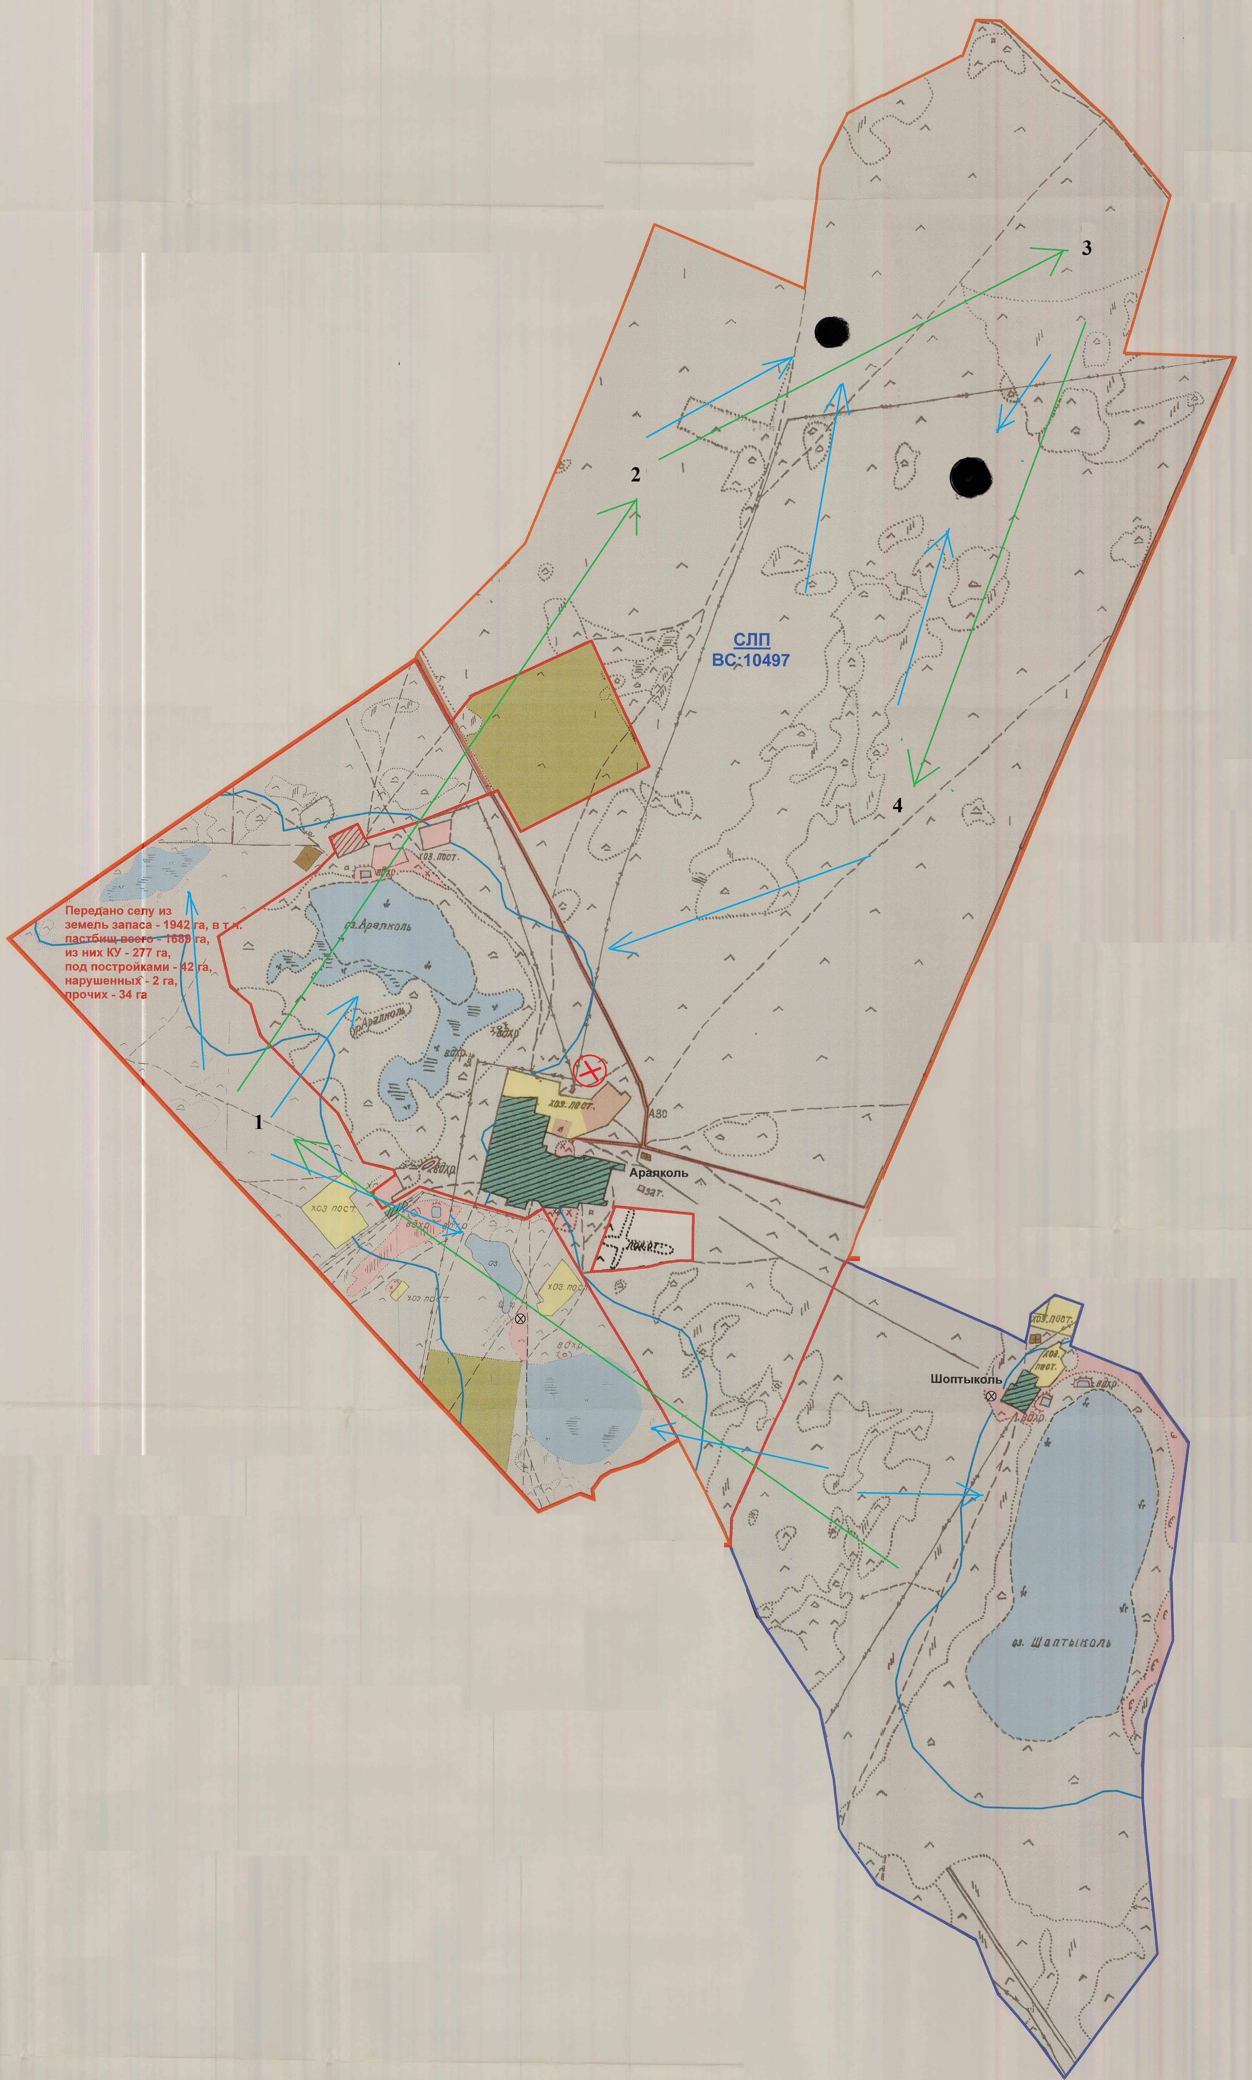

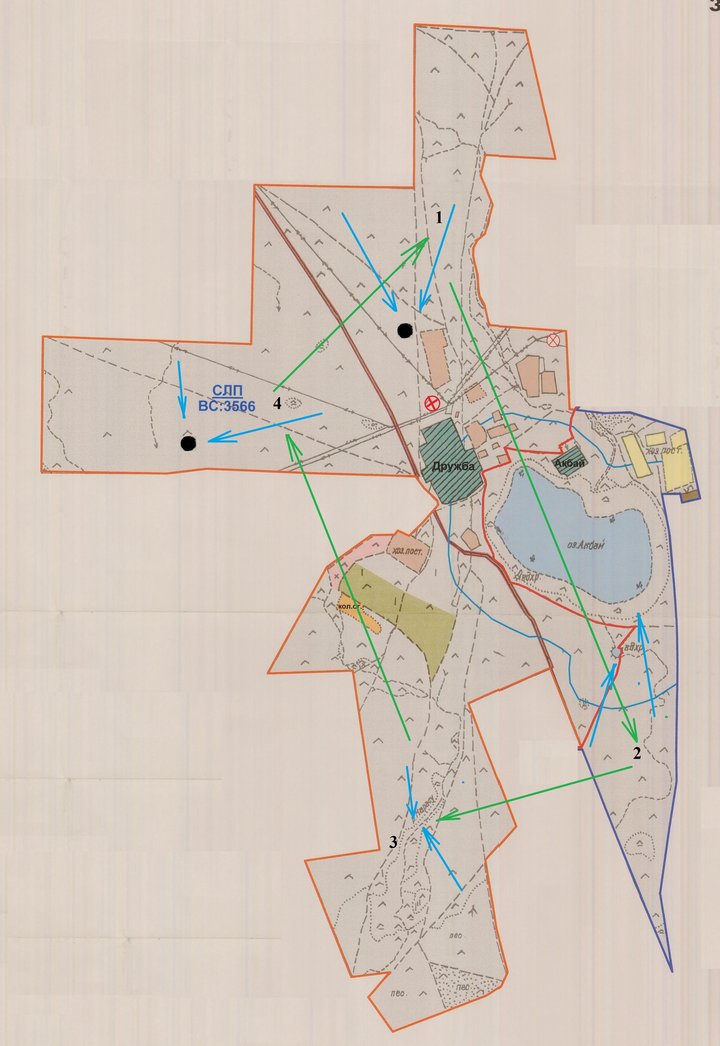

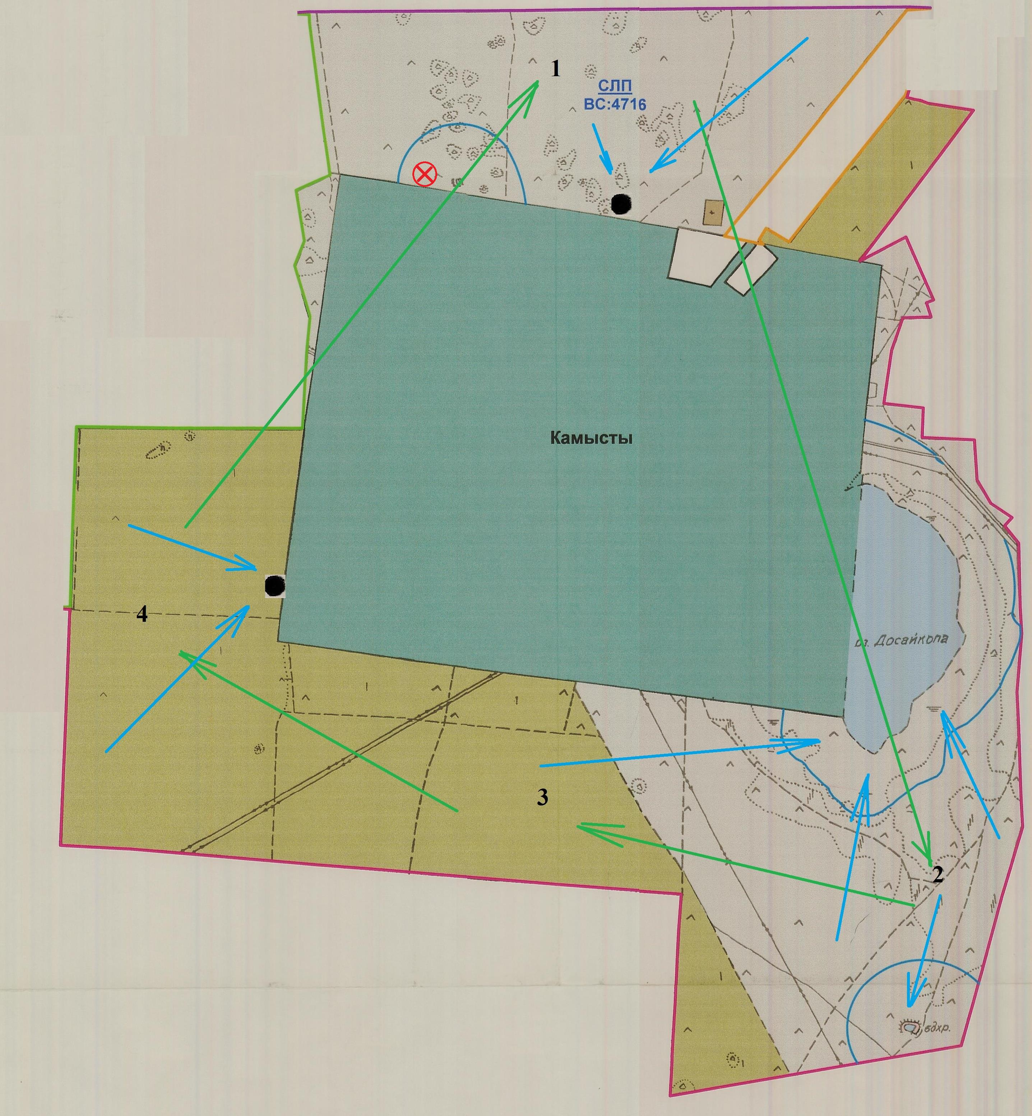

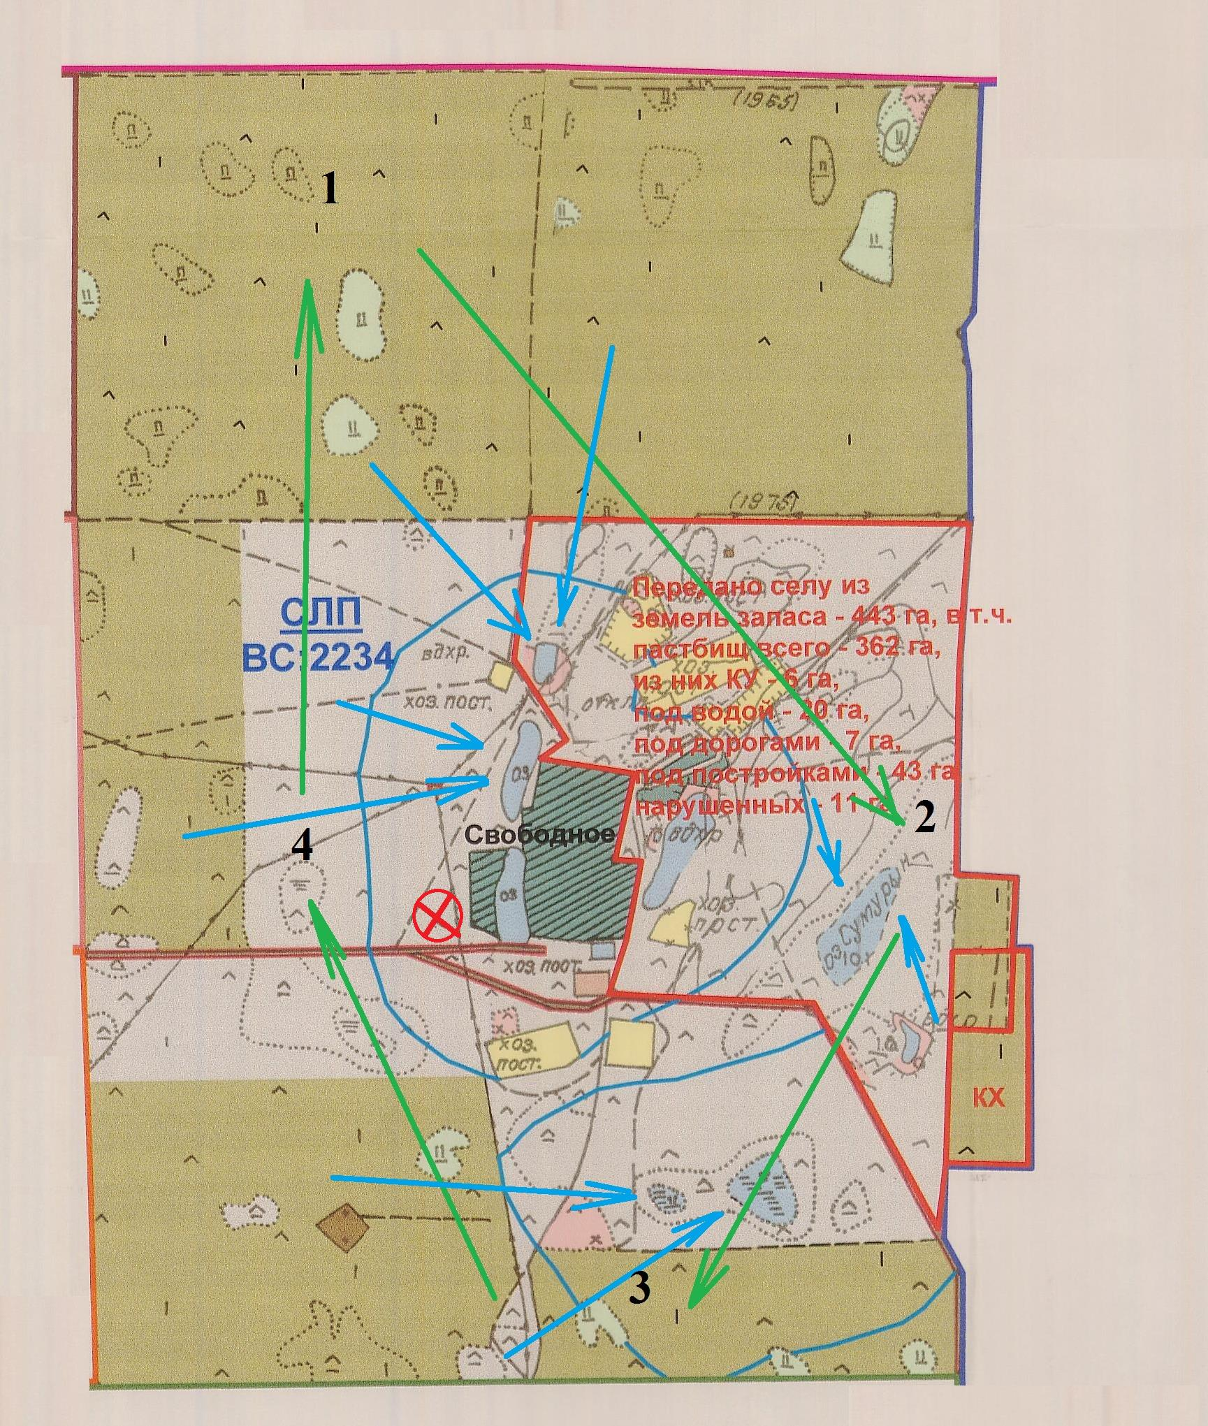

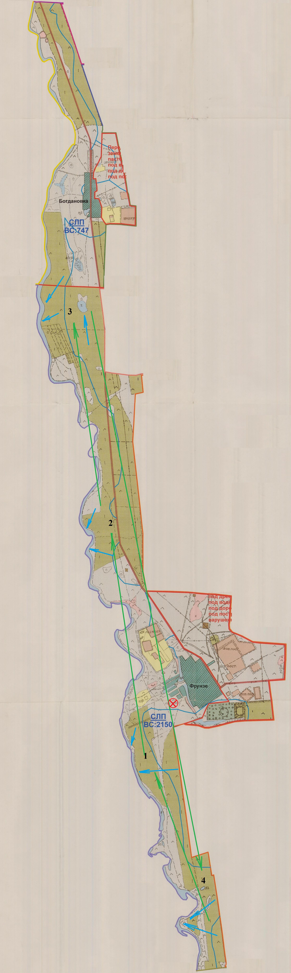

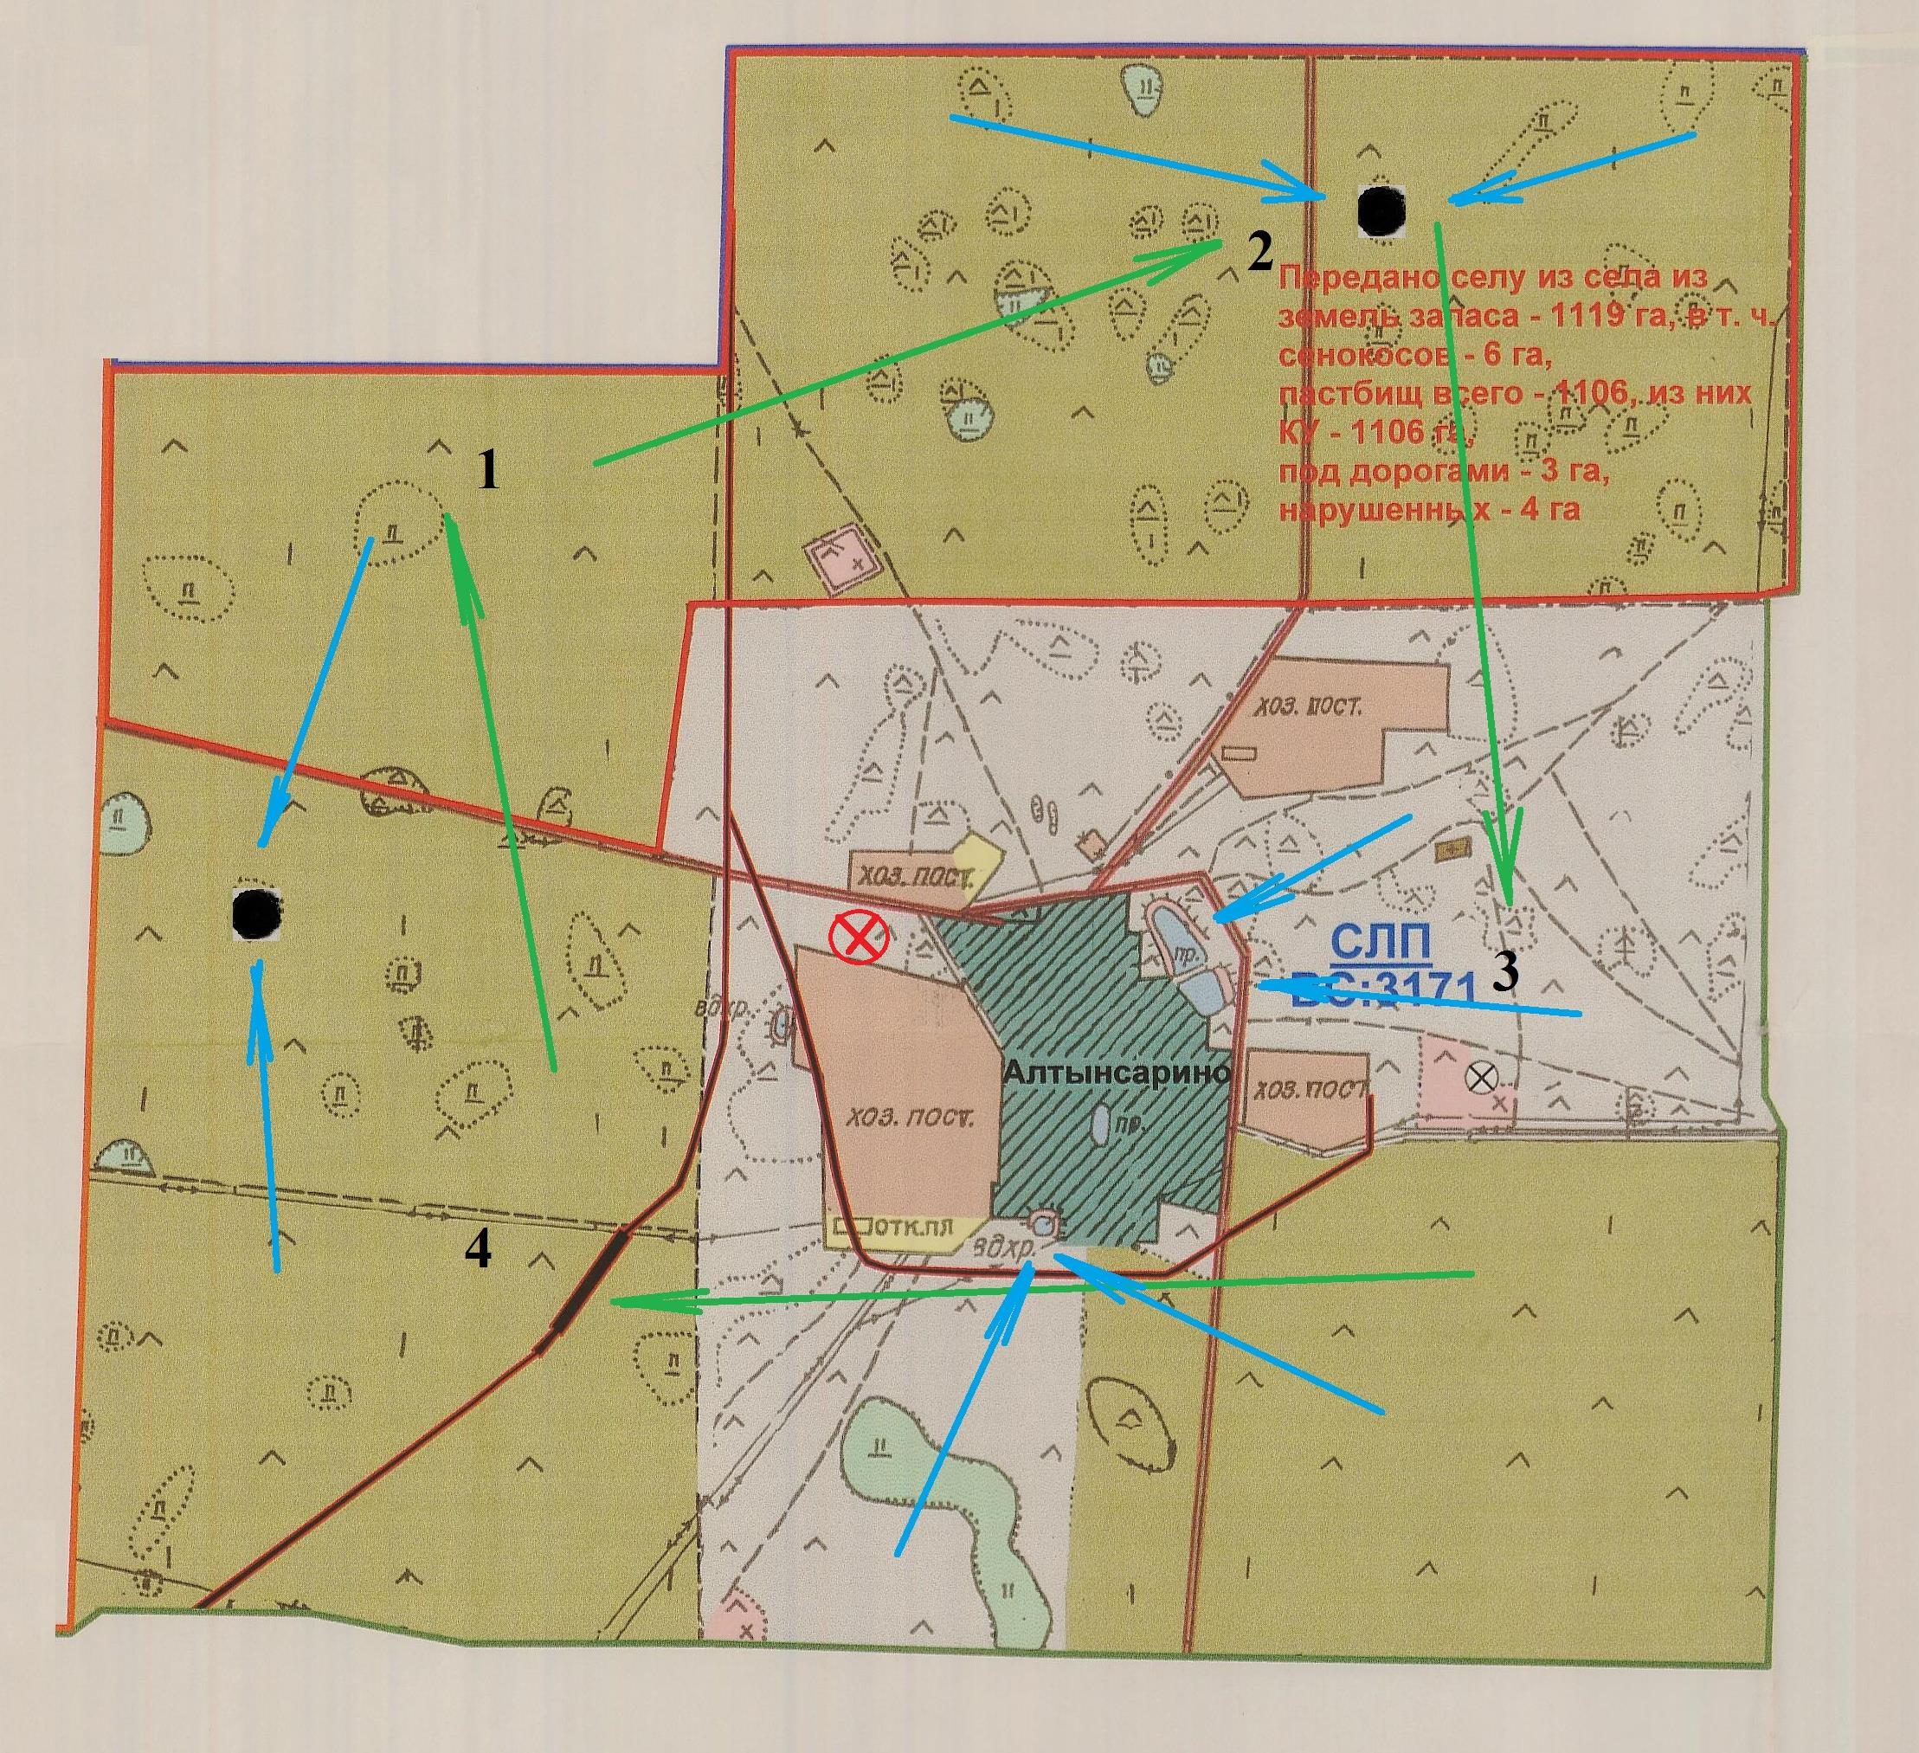

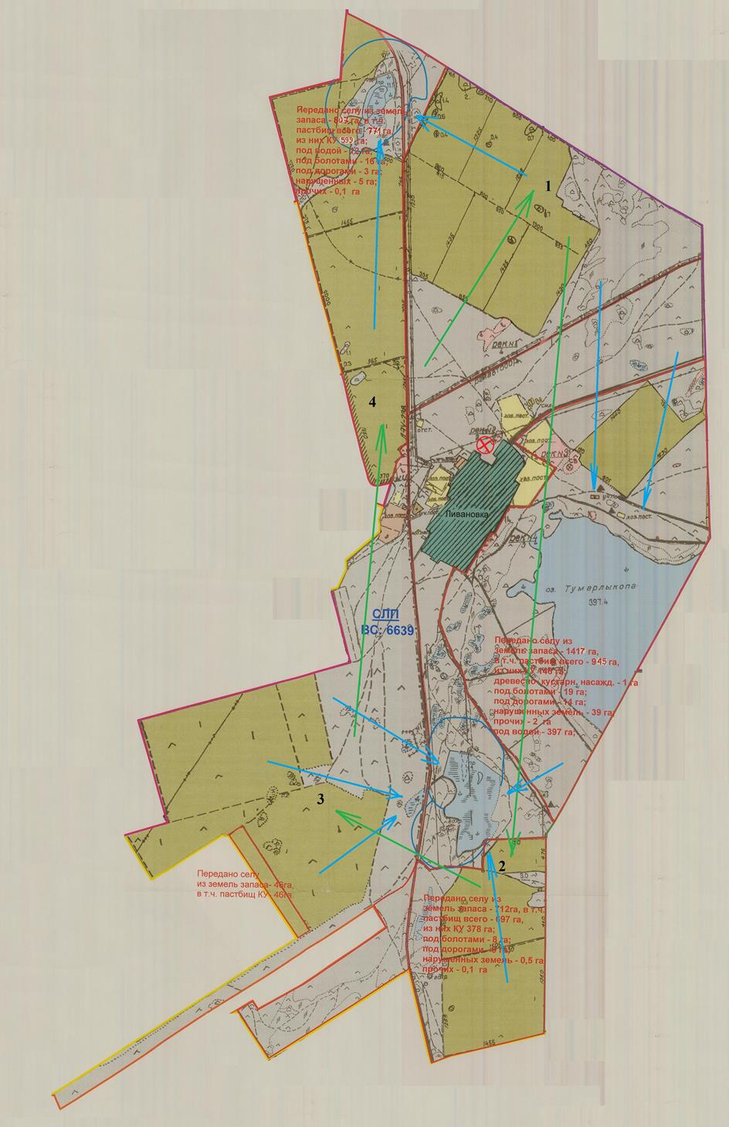

Условные обозначения
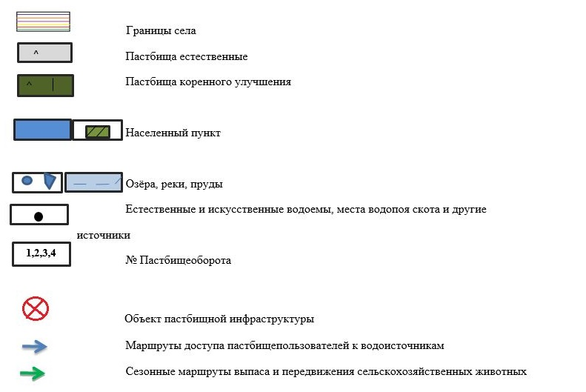

Приложение 5 к Плану
по управлению пастбищами
и их использованию по
Камыстинскому району
на 2018-2019 годы
Схема перераспределения пастбищ для размещения поголовья сельскохозяйственных животных физических и (или) юридических лиц, у которых отсутствуют пастбища, и перемещения его на предоставляемые пастбища
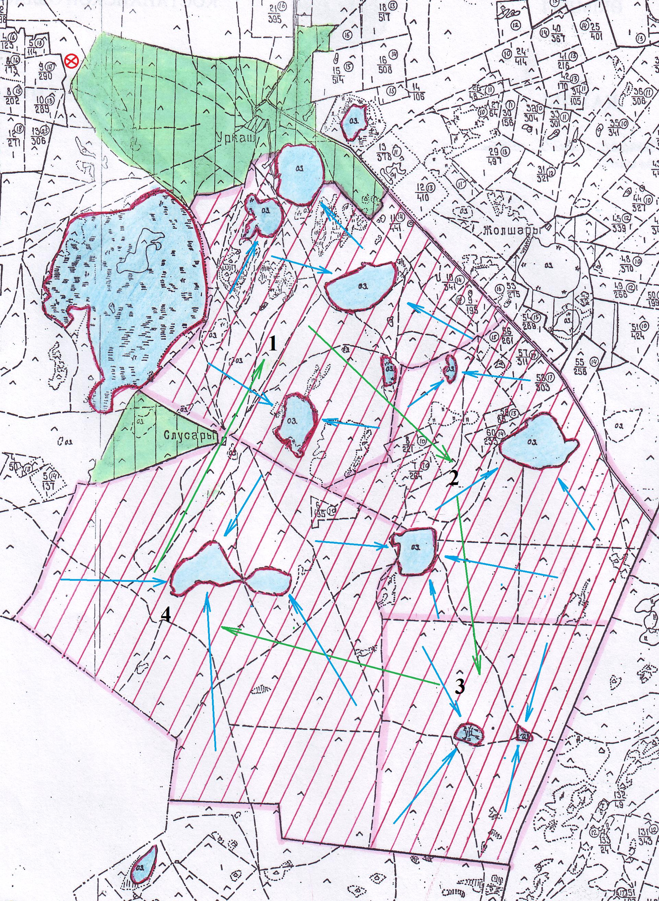

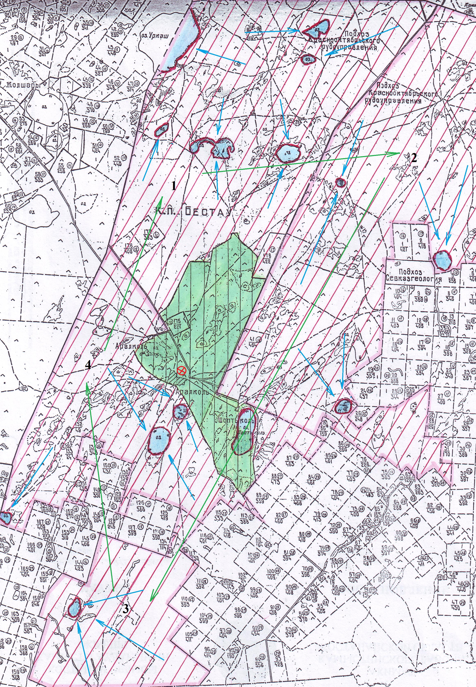

Условные обозначения
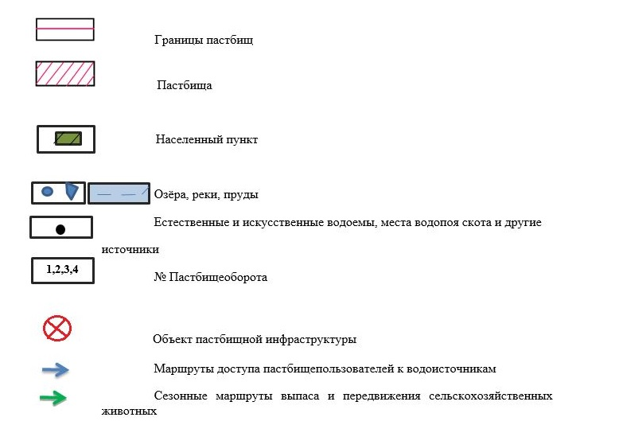

Приложение 6 к Плану по
управлению пастбищами
и их использованию по
Камыстинскому району
на 2018-2019 годы
Схема размещения поголовья сельскохозяйственных животных на отгонных пастбищах физических и (или) юридических лиц, не обеспеченных пастбищами, расположенными при селе, сельском округе
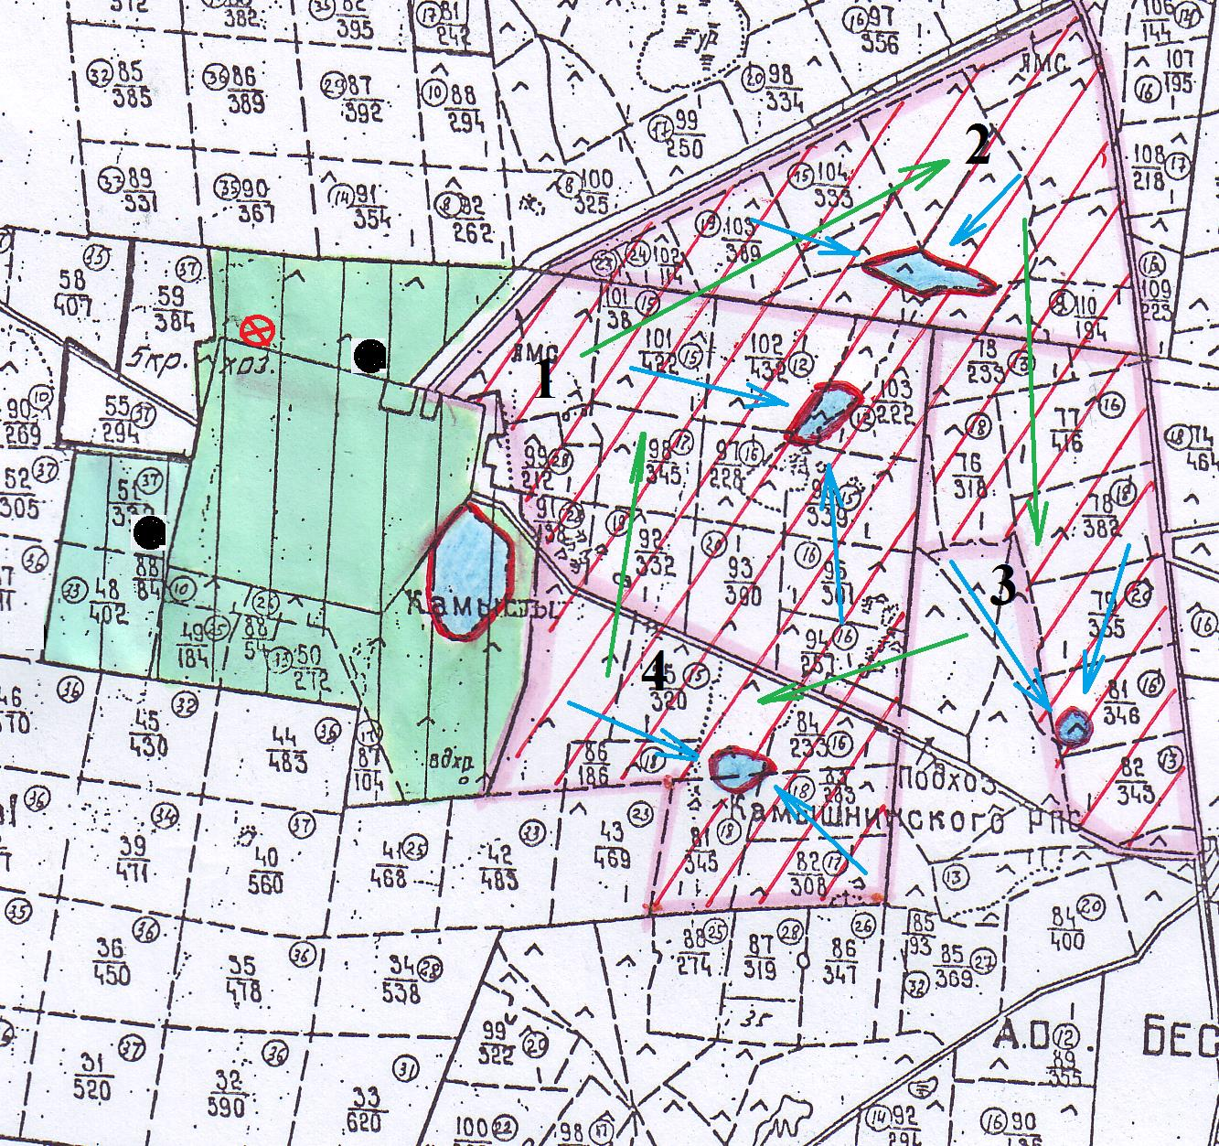

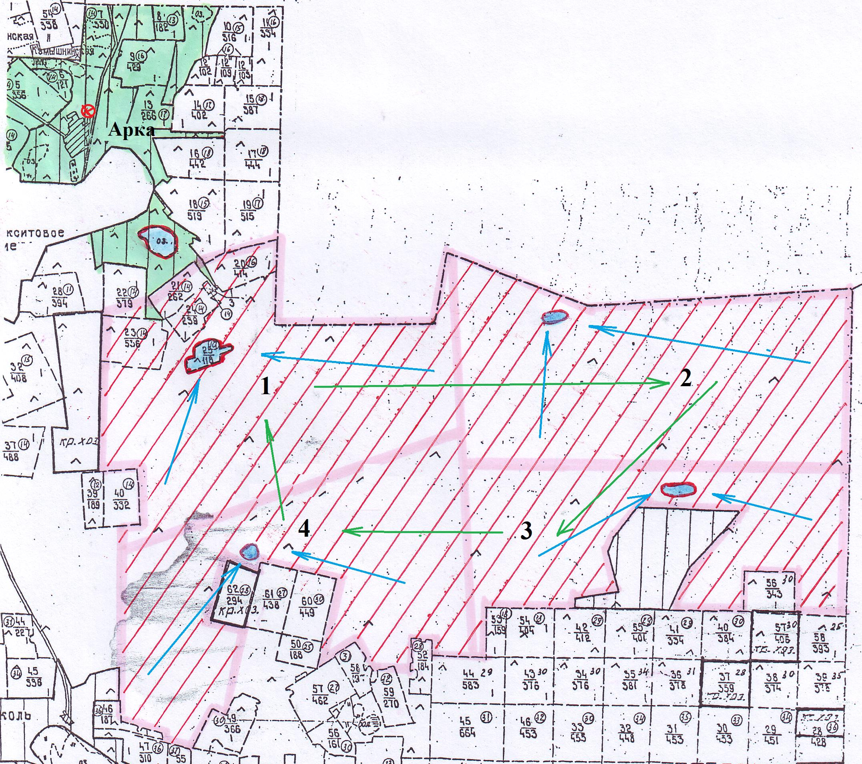

Условные обозначения
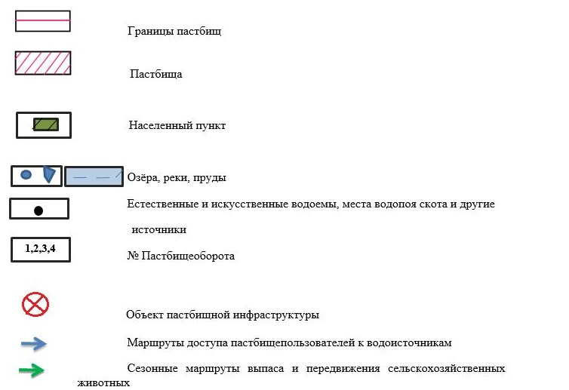

Приложение 7 к
Плану по управлению
пастбищами
и их использованию по
Камыстинскому району на 2018-
2019 годы
Календарный график по использованию пастбищ, устанавливающий сезонные маршруты выпаса и передвижения сельскохозяйственных животных
№ | Наименование сел, сельских округов | Количество загонов в 2018 году |  |  |  | Количество загонов в 2019 году
 |  | 1 | 2 | 3 | 4 | 1 | 2 | 3 | 4
1 | село Аралколь | весенне-летний-осенний сезон | летний сезон | осенний сезон | отдыхающий загон | отдыхающий загон | весенне-летний-осенний сезон | летний сезон | осенний сезон
2 | село Бестобе | летний сезон | осенний сезон | отдыхающий загон | весенне-летний-осенний сезон | осенний сезон | отдыхающий загон | весенне-летний-осенний сезон | летний сезон
3 | село Адаевка | осенний сезон | отдыхающий загон | весенне-летний-осенний сезон | летний сезон | весенне-летний сезон | летний сезон | отдыхающий загон | летне-осенний сезон
4 | село Арка | отдыхающий загон | весенне-летний-осенний сезон | летний сезон | осенний сезон | весенне-летний-осенний сезон | летний сезон | осенний сезон | отдыхающий загон
5 | село Дружба | осенний сезон | отдыхающий загон | весенне-летний-осенний сезон | летний сезон | летний сезон | осенний сезон | отдыхающий загон | весенне-летний-осенний сезон
6 | Свердловский сельский округ | летний сезон | осенний сезон | отдыхающий загон | весенне-летний-осенний сезон | осенний сезон | отдыхающий загон | весенне-летний-осенний сезон | летний сезон
7 | село Клочково | весенне-летний-осенний сезон | летний сезон | осенний сезон | отдыхающий загон | отдыхающий загон | весенне-летний-осенний сезон | летний сезон | осенний сезон
8 | село Ливановка | летний сезон | осенний сезон | отдыхающий загон | весенне-летний-осенний сезон | осенний сезон | отдыхающий загон | весенне-летний-осенний сезон | летний сезон
9 | Жайылминский сельский округ | осенний сезон | отдыхающий загон | весенне-летний-осенний сезон | летний сезон | летний сезон | осенний сезон | отдыхающий загон | весенне-летний-осенний сезон
10 | село Свободное | отдыхающий загон | весенне-летний-осенний сезон | летний сезон | осенний сезон | весенне-летний-осенний сезон | летний сезон | осенний сезон | отдыхающий загон
11 | село Талдыколь | осенний сезон | отдыхающий загон | весенне-летний-осенний сезон | летний сезон | летний сезон | осенний сезон | отдыхающий загон | весенне-летний-осенний сезон
12 | село Уркаш | летний сезон | осенний сезон | отдыхающий загон | весенне-летний-осенний сезон | осенний сезон | отдыхающий загон | весенне-летний-осенний сезон | летний сезон
13 | село Фрунзе | весенне-летний-осенний сезон | летний сезон | осенний сезон | отдыхающий загон | отдыхающий загон | весенне-летний-осенний сезон | летний сезон | осенний сезон
14 | село Карабатыр | летний сезон | осенний сезон | отдыхающий загон | весенне-летний-осенний сезон | осенний сезон | отдыхающий загон | весенне-летний-осенний сезон | летний сезон
15 | село Алтынсарино | осенний сезон | отдыхающий загон | весенне-летний-осенний сезон | летний сезон | летний сезон | осенний сезон | отдыхающий загон | весенне-летний-осенний сезон

© 2012. РГП на ПХВ «Институт законодательства и правовой информации Республики Казахстан» Министерства юстиции Республики Казахстан

